|  |  |
| --- | --- |
| Gerb-BMSTU_01 | **Министерство науки и высшего образования Российской Федерации**  **Федеральное государственное бюджетное образовательное учреждение**  **высшего образования**  **«Московский государственный технический университет**  **имени Н.Э. Баумана**  **(национальный исследовательский университет)»**  **(МГТУ им. Н.Э. Баумана)** |

|  |  |
| --- | --- |
| ФАКУЛЬТЕТ | Робототехника и комплексная автоматизация (РК) |
| КАФЕДРА | Системы автоматизированного проектирования (РК6) |

**РАСЧЕТНО-ПОЯСНИТЕЛЬНАЯ ЗАПИСКА**

***К НАУЧНО-ИССЛЕДОВАТЕЛЬСКОЙ РАБОТЕ***

***НА ТЕМУ:***

***«Визуализация природных ландшафтов в Unreal Engine 5»***

|  |  |  |
| --- | --- | --- |
| Студент РК6-73Б | \_\_\_\_\_\_\_\_\_\_\_\_\_\_\_\_\_\_ | **Астахов И. М.** |
|  | (Подпись, дата) | И.О. Фамилия |
| Руководитель | \_\_\_\_\_\_\_\_\_\_\_\_\_\_\_\_\_\_ | **Витюков Ф. А.** |
|  | (Подпись, дата) | И.О. Фамилия |

*2025 г.*

**Министерство науки и высшего образования Российской Федерации**

**Федеральное государственное бюджетное образовательное учреждение**

**высшего образования**

**«Московский государственный технический университет имени Н.Э. Баумана**

**(национальный исследовательский университет)»**

**(МГТУ им. Н.Э. Баумана)**

УТВЕРЖДАЮ

Заведующий кафедрой РК6

А.П. Карпенко

«\_\_\_\_\_» \_\_\_\_\_\_\_\_\_\_\_\_ 2025 г.

**ЗАДАНИЕ**

**на выполнение научно-исследовательской работы**

по теме: *Визуализация природных ландшафтов и средневекового поселения в Unreal Engine.*\_\_\_\_\_\_\_\_\_\_\_\_\_\_\_\_\_\_\_\_\_\_\_\_\_\_\_\_\_\_\_\_\_\_\_\_\_\_\_\_\_\_\_\_\_\_\_\_\_\_\_\_\_\_\_\_\_\_\_\_\_\_\_\_\_\_\_\_\_\_\_\_\_\_\_\_\_\_\_\_

Студент группы \_\_РК6-73Б\_\_\_

\_\_\_\_\_\_\_\_\_\_\_\_\_\_\_\_\_\_\_\_\_\_\_\_\_\_\_\_Астахов Иван Михайлович \_\_\_\_\_\_\_\_\_\_\_\_\_\_\_\_\_\_\_\_\_\_\_\_\_\_\_\_\_

(Фамилия, имя, отчество)

Направленность НИР (учебная, исследовательская, практическая, производственная, др.) \_учебная\_\_\_

Источник тематики (кафедра, предприятие, НИР) \_кафедра \_\_\_\_\_\_\_\_\_\_\_\_\_\_\_\_\_\_\_\_\_\_\_\_\_\_\_\_\_\_\_\_\_\_\_\_

График выполнения НИР: 25% к 5 нед., 50% к 11 нед., 75% к 14 нед., 100% к 16 нед.

Техническое задание:\_\_\_\_\_\_\_\_\_создание интерактивной среды при помощи инструментария Unreal Engine \_\_\_\_\_\_\_\_\_\_\_\_\_\_\_\_\_\_\_\_\_\_\_\_\_\_\_\_\_\_\_\_\_\_\_\_\_\_\_\_\_\_\_\_\_\_\_\_\_\_\_\_\_\_\_\_\_\_\_ \_\_\_\_\_\_\_\_\_\_\_\_\_\_\_\_\_\_\_\_\_\_\_\_\_\_\_\_\_\_\_\_\_\_\_\_\_\_\_\_\_\_\_\_\_\_\_\_\_\_\_\_\_\_\_\_\_\_\_\_\_\_\_\_\_\_\_\_\_\_\_\_\_\_\_\_\_\_\_\_\_\_\_\_\_\_\_\_\_\_\_\_\_\_\_\_\_\_\_\_\_\_\_\_\_\_\_\_\_\_\_\_\_\_\_\_\_\_\_\_\_\_\_\_\_\_\_\_\_\_\_\_\_\_\_\_\_\_\_\_\_\_\_\_\_\_\_\_\_\_\_\_\_\_\_\_\_\_\_\_\_\_\_\_\_\_\_\_\_\_\_\_\_\_\_\_\_\_\_\_\_\_\_\_\_\_\_\_\_\_\_\_\_\_\_\_\_\_\_\_\_\_\_\_\_\_\_\_\_\_\_\_\_\_\_\_\_\_\_\_\_\_\_\_\_\_\_\_\_\_\_\_\_\_\_\_\_\_\_\_\_\_\_\_\_\_\_\_\_\_\_\_\_\_\_\_\_\_\_\_\_\_\_\_\_\_\_\_\_\_\_\_\_\_\_\_\_\_\_\_\_\_\_\_\_\_\_\_\_\_\_\_\_\_\_\_\_\_\_\_\_\_\_\_\_\_\_\_\_\_\_\_\_\_\_\_\_\_\_\_\_\_\_\_\_\_\_\_\_\_\_\_\_\_\_\_\_\_\_\_\_\_\_\_\_\_\_\_

***Оформление научно-исследовательской работы:***

Расчетно-пояснительная записка на 19 листах формата А4.

Перечень графического (иллюстративного) материала (чертежи, плакаты, слайды и т.п.):

\_\_\_\_\_\_\_\_\_\_\_\_\_\_\_\_\_\_\_\_\_\_\_\_\_\_\_\_\_\_\_\_\_\_\_\_\_\_\_\_\_\_\_\_\_\_\_\_\_\_\_\_\_\_\_\_\_\_\_\_\_\_\_\_\_\_\_\_\_\_\_\_\_\_\_\_\_\_\_\_\_\_\_\_\_\_\_

\_\_\_\_\_\_\_\_\_\_\_\_\_\_\_\_\_\_\_\_\_\_\_\_\_\_\_\_\_\_\_\_\_\_\_\_\_\_\_\_\_\_\_\_\_\_\_\_\_\_\_\_\_\_\_\_\_\_\_\_\_\_\_\_\_\_\_\_\_\_\_\_\_\_\_\_\_\_\_\_\_\_\_\_\_\_\_

\_\_\_\_\_\_\_\_\_\_\_\_\_\_\_\_\_\_\_\_\_\_\_\_\_\_\_\_\_\_\_\_\_\_\_\_\_\_\_\_\_\_\_\_\_\_\_\_\_\_\_\_\_\_\_\_\_\_\_\_\_\_\_\_\_\_\_\_\_\_\_\_\_\_\_\_\_\_\_\_\_\_\_\_\_\_\_

\_\_\_\_\_\_\_\_\_\_\_\_\_\_\_\_\_\_\_\_\_\_\_\_\_\_\_\_\_\_\_\_\_\_\_\_\_\_\_\_\_\_\_\_\_\_\_\_\_\_\_\_\_\_\_\_\_\_\_\_\_\_\_\_\_\_\_\_\_\_\_\_\_\_\_\_\_\_\_\_\_\_\_\_\_\_\_

Дата выдачи задания «3» сентября 2024 г.

|  |  |  |
| --- | --- | --- |
| **Руководитель НИР** | \_\_\_\_\_\_\_\_\_\_\_\_\_\_\_\_\_\_ | **Витюков Ф. А.** |
|  | (Подпись, дата) | И.О. Фамилия |
| **Студент** | \_\_\_\_\_\_\_\_\_\_\_\_\_\_\_\_\_\_ | **Астахов И. М.** |
|  | (Подпись, дата) | И.О. Фамилия |

Примечание: Задание оформляется в двух экземплярах: один выдается студенту, второй хранится на кафедре.

АННОТАЦИЯ

В данной работе рассматривается работа с визуальным движком Unreal Engine и создание в нем интерактивной 3D среды «Остров». Целью курсового проекта является разработка, взаимодействие с представленным инструментарием и обучение работы с ним.  
 В рамках практической части проекта была разработана концепция и дизайн интерактивной среды. Это включало моделирование объектов, создание и добавление текстур и материалов, а также настройку освещения и атмосферы для достижения реалистичности и эстетической привлекательности.

Для реализации проекта были использованы инструменты и функциональные возможности Unreal Engine 5, такие как Blueprints для визуального программирования, а также передовые технологии рендеринга, обеспечивающие высокое качество графики.

В результате была создана полноценная визуальная среда, которая демонстрирует потенциал современного игрового движка и предлагает пользователю необычный опыт взаимодействия с виртуальным миром.

СОДЕРЖАНИЕ

[АННОТАЦИЯ 3](#_Toc193277596)

[СОДЕРЖАНИЕ 4](#_Toc193277597)

[ОСНОВНЫЕ ПОНЯТИЯ И ОПРЕДЕЛЕНИЯ 5](#_Toc193277598)

[ВВЕДЕНИЕ 6](#_Toc193277599)

[1. Основные этапы и методы создания интерактивной среды 7](#_Toc193277600)

[2. Методы работы с интерактивной средой 14](#_Toc193277601)

[ЗАКЛЮЧЕНИЕ 17](#_Toc193277606)

[СПИСОК ИСПОЛЬЗОВАННЫХ ИСТОЧНИКОВ 18](#_Toc193277607)

ОСНОВНЫЕ ПОНЯТИЯ И ОПРЕДЕЛЕНИЯ

**UE5** – трёхмерный движок Unreal Engine 5.

**Epic Games** – американская компания, занимающаяся разработкой компьютерных игр и программного обеспечения.

**Nanite –** технология, позволяющая создавать сцены с высокой детализацией без перегрузки системы.

**Blueprint –** система визуального программирования в UE5 на основе нодов с данными (события и функции).

ВВЕДЕНИЕ

Unreal Engine 5 (UE5) — это один из самых передовых и широко используемых движков для создания видеоигр и интерактивных приложений, предоставляющий современные технологии и инструменты для разработки высококачественных трехмерных миров. Он был разработан компанией Epic Games и представлен в мае 2020 года.

Одной из важнейших задач в разработке является создание интерактивных окружений, которые могут адаптироваться к действиям пользователя, изменяя свои характеристики в зависимости от взаимодействия.

Разработка таких интерактивных миров в Unreal Engine 5 — это как творческий, так и технический процесс, который позволяет воплотить идеи и создать уникальные игровые или визуальные переживания.

1. Основные этапы и методы создания интерактивной среды

Основные шаги и аспекты, которые стоит учитывать при создании интерактивной среды в Unreal Engine 5:

**1. Планирование и концепция**

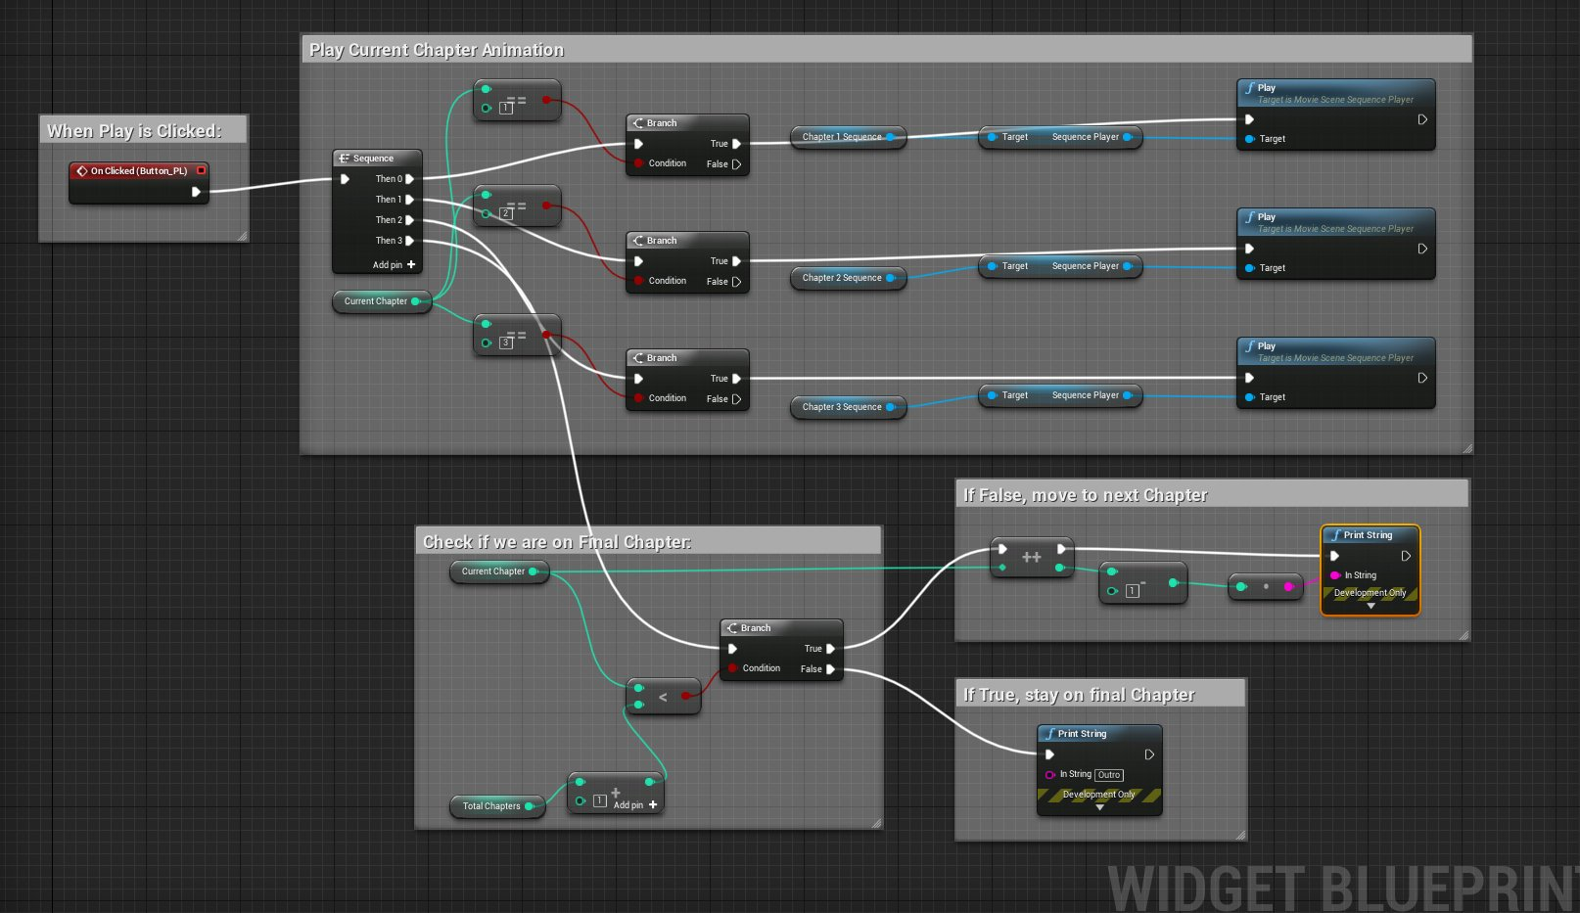

Рис.1 Пример работы в Blueprint

Прежде чем приступать к разработке, важно ясно понимать, какую среду необходимо создать. Это может быть концептуальное изображение, сценарий или даже рабочий прототип. Нужно определить цель, атмосферу и ключевые элементы, которые должны присутствовать в интерактивном окружении.

**2. Создание уровней**

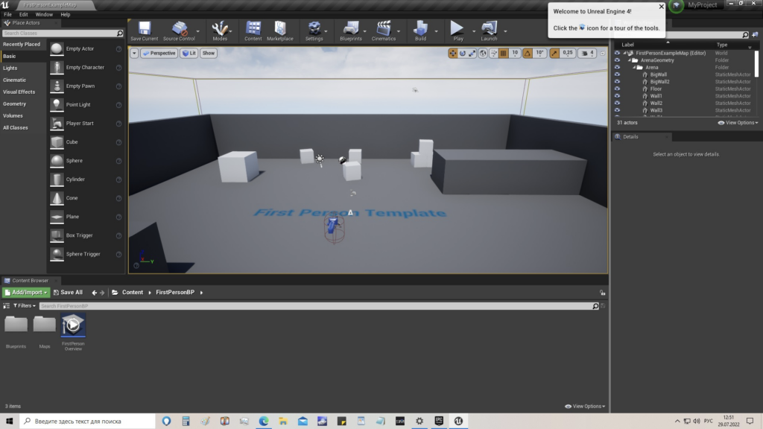Рис.2 Работа с редактором уровня, на рисунке представлен пример

UE5 предоставляет мощные инструменты для создания уровней:

Редактор уровней: позволяет размещать объекты, настраивать ландшафт и создавать архитектурные элементы;

World Partition: облегчает работу с большими мирами, автоматически загружая и выгружая части уровня по мере необходимости.

**3. Импорт и создание контента**

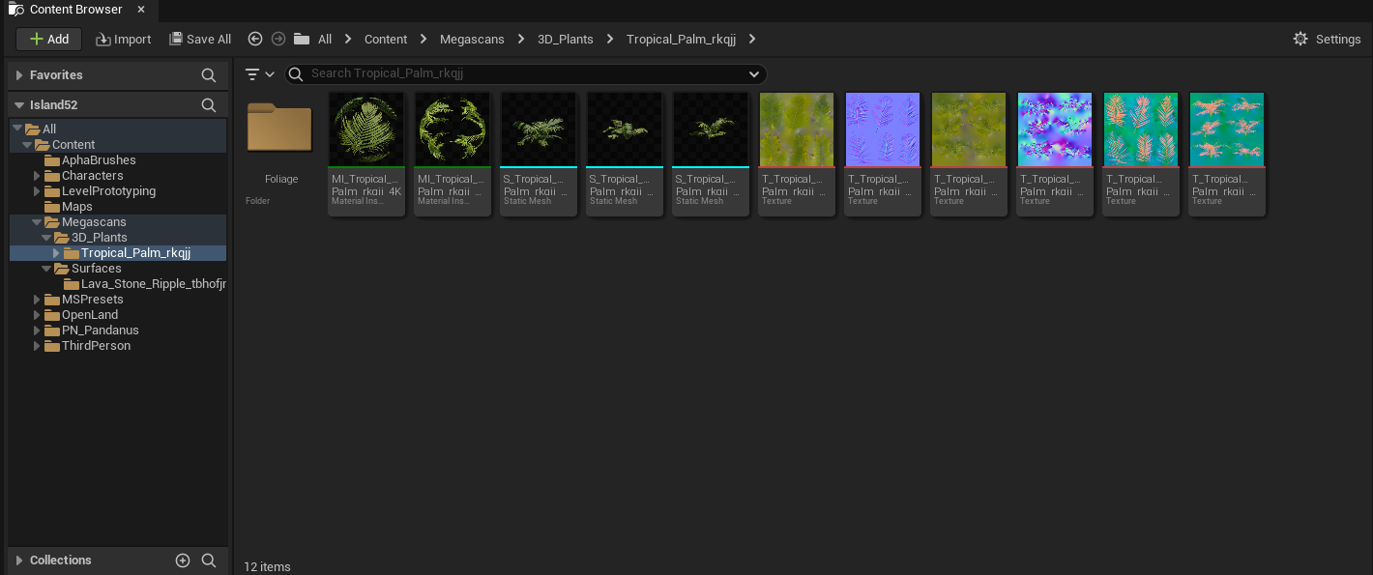Рис.3 Пример текстур, добавленных из Quixel Bridge (Megascans)

В UE5 имеется возможность импортировать 3D-модели, текстуры и анимации из других программ (например, Blender, Maya или 3ds Max) или создавать их непосредственно в движке. Для этого можно использовать:

Nanite: для работы с высокодетализированными моделями без необходимости оптимизации;

Систему материалов: для создания реалистичных поверхностей с помощью нодового редактора.

**4. Освещение и атмосфера**

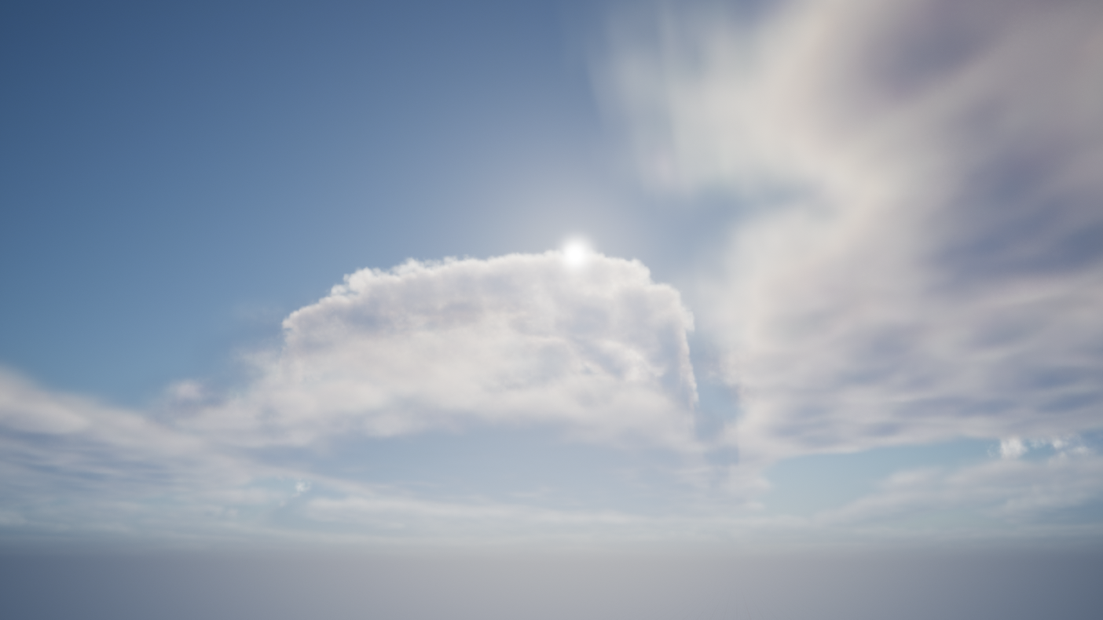Рис.4 Базовые настройки освещения с помощью Env. Lighting Mixer

Для создания динамического освещения и реалистичных отражений используется система Lumen. В ней можно настроить атмосферные эффекты, такие как туман, облака и погодные условия, чтобы добавить глубину и реализм.

**5. Интерактивность**

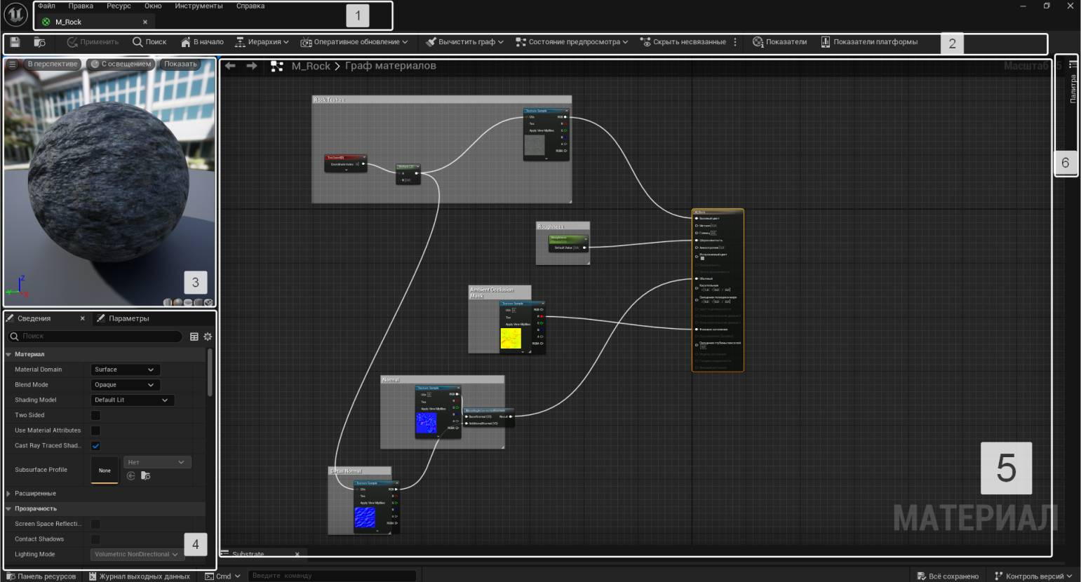Рис. 5 Внешний вид материала в Blueprint

Интерактивные элементы добавляются с помощью системы Blueprints или C++. Это может включать в себя:

Взаимодействие с объектами (открытие дверей, ящиков, подбор предметов и т.д.);

Системы триггеров (активация событий и/или изменений в среде).

**6. Тестирование и оптимизация**

Интерактивная среда подвергается постоянным тестам, чтобы убедиться, что все работает как предполагалось. Налаживается оптимизация производительности, чтобы обеспечить плавный игровой процесс.

Интегрирование элементов интерактивной среды в Unreal Engine 5

Интеграция элементов интерактивной среды в Unreal Engine 5 — это важный процесс, который включает в себя создание и настройку объектов, взаимодействий и логики, чтобы сделать среду живой и увлекательной.

Интегрирование проводится в несколько этапов:

**1. Создание и импорт объектов**

**1.1** 3D-модели

Импорт: можно загружать 3D-модели из популярных программ, таких как Blender, Maya или 3ds Max. UE5 работает с форматами FBX и OBJ.

Создание: также есть возможность разрабатывать модели прямо в UE5, используя встроенные инструменты, например, Geometry Editing.

**1.2** Текстуры и материалы

Импорт текстур: возможность загружать текстуры в проект и разрабатывать материалы с использованием Material Editor. UE5 поддерживает технологию PBR (Physically Based Rendering), что обеспечивает создание реалистичных материалов.

Создание материалов: применение нодового редактора для разработки сложных материалов путем комбинирования текстур, цветов, отражений и других параметров.

**2. Настройка освещения и атмосферы**

Lumen: применение системы Lumen для динамического освещения, позволяющей создавать реалистичные световые эффекты и тени в сцене.  
Атмосферные эффекты: включение таких элементов, как туман, облака и освещение, для усиления атмосферы и улучшения визуального восприятия.

**3. Создание интерактивных объектов**

**3.1** Blueprints

Визуальное программирование: Blueprints — это инструмент визуальной настройки поведения, который позволяет разрабатывать интерактивные элементы без написания кода. С его помощью можно строить логические схемы для управления поведением объектов.  
 Создание классов: возможность создавать и настраивать классы для интерактивных объектов, таких как двери, кнопки, рычаги или предметы, с которыми игрок может взаимодействовать или собирать.

**3.2** События и триггеры

Триггеры: применение триггеров для активации событий при взаимодействии игрока с объектами. Например, когда игрок входит в определенную зону, может открываться дверь или запускаться анимация. События: настройка различных событий, таких как нажатие кнопки или взаимодействие с объектом, чтобы запускать действия, например, воспроизведение звука или изменение состояния объекта.

**4. Анимация и персонажи**

Анимация объектов: применение Animation Blueprints для разработки анимации интерактивных объектов, например, дверей, которые могут открываться и закрываться.  
 MetaHuman: если в сцене используются персонажи, можно их создать с помощью MetaHuman Creator и настроить анимации для взаимодействия с окружающей средой.

**5. Создание пользовательского интерфейса (UI)**

UMG (Unreal Motion Graphics): использование UMG для создания интерфейсов, таких как меню, инвентари или HUD. При этом есть возможность добавлять кнопки, текстовые поля и другие элементы управления.

Интерактивные элементы UI: настройка взаимодействия с UI, чтобы игроки могли управлять инвентарем, получать подсказки или взаимодействовать с объектами.

1. Методы работы с интерактивной средой

Создание интерактивной среды в Unreal Engine 5 охватывает различные подходы, включая применение Blueprints для визуального программирования, написание кода на C++, работу с материалами и шейдерами, а также интеграцию мультимедийных эффектов.

* 1. Blueprint для визуального программирования

Blueprints — это мощная система визуального программирования в Unreal Engine, которая позволяет создавать игровую логику и интерактивные элементы без необходимости писать код.

**Основные аспекты работы с Blueprints:**

* Создание классов: создание новых классов объектов (например, персонажи, предметы, уровни) на основе существующих классов, добавив к ним функциональность.
* События и функции: Blueprints позволяют создавать события (например, нажатие кнопки, пересечение триггера) и функции, которые можно вызывать в ответ на эти события.
* Визуальные ноды: логика создается с помощью визуальных нодов, которые представляют собой блоки кода. Они соединяются, чтобы определить порядок выполнения действий.
* Дебаггинг: Unreal Engine предоставляет инструменты для отладки Blueprints, позволяя отслеживать выполнение логики и выявлять ошибки.
  1. Скрипты на C++

Для более сложных и производительных решений можно также использовать C++ для написания кода, который взаимодействует с движком.

**Основные аспекты работы с C++:**

* Создание классов: создание собственных классов, наследуя их от базовых классов Unreal Engine, таких как AActor или UObject.
* Оптимизация: C++ позволяет более точно контролировать производительность и использование ресурсов, что особенно важно для сложных игр.
* Интеграция с Blueprints: создание функций и переменных в C++, которые будут доступны в Blueprints, что позволяет комбинировать визуальное программирование с мощью C++.
* Доступ к API: C++ предоставляет полный доступ к API Unreal Engine, что позволяет использовать все возможности движка.
  1. Работа с материалами и шейдерами

Материалы и шейдеры играют ключевую роль в создании визуально привлекательных сред.

**Основные аспекты работы с материалами:**

* Material Editor: UE5 предоставляет нодовый редактор для создания материалов. Есть возможность комбинирования текстур, цветов, отражений и других параметров, чтобы создать сложные материалы.
* PBR (Physically Based Rendering): UE5 поддерживает PBR, что позволяет создавать реалистичные материалы, которые реагируют на освещение в сцене.
* Шейдеры: создание пользовательских шейдеров для достижения специфических визуальных эффектов, используя HLSL (High-Level Shading Language) в Material Editor.
  1. Реализация мультимедийных эффектов

Мультимедийные эффекты, такие как звук, анимация и видео, могут значительно улучшить интерактивную среду.

**Основные аспекты реализации мультимедийных эффектов:**

* Звук: UE5 поддерживает интеграцию звуковых эффектов и музыки. Имеется возможность использовать Audio Components для воспроизведения звуков в ответ на события (например, шаги персонажа или звуки окружения).
* Анимация: Использование Animation Blueprints для создания анимации персонажей и объектов. Также можно настраивать анимации в зависимости от состояния игры или взаимодействий.
* Видеоплееры: UE5 позволяет интегрировать видео в среду, используя Media Framework. Это может быть полезно для создания кат-сцен или интерактивных элементов, таких как экраны с видео.

ЗАКЛЮЧЕНИЕ

Создание интерактивной среды в Unreal Engine 5 — это многогранный процесс, который требует сочетания художественных и технических навыков. На каждом этапе, от проектирования до программирования, разработчики сталкиваются с уникальными вызовами, которые требуют креативного подхода и глубокого понимания инструментов движка.

Unreal Engine 5 предоставляет разработчикам мощные инструменты, такие как Nanite и Lumen, которые позволяют создавать высококачественные и реалистичные миры. Использование Blueprints упрощает процесс программирования, позволяя сосредоточиться на создании увлекательного игрового опыта.

Успешное создание интерактивной среды в UE5 зависит от тщательной проработки всех этапов разработки, от концепции до реализации. Важно помнить, что интерактивность — это не только возможность взаимодействия с объектами, но и создание атмосферы, которая погружает игрока в мир игры. Разработчики должны стремиться к созданию уникальных и запоминающихся игровых пространств, которые будут вызывать интерес и желание исследовать.

СПИСОК ИСПОЛЬЗОВАННЫХ ИСТОЧНИКОВ

1. Unreal Engine 5 – Знакомство с редактором // Unreal Engine Documentation URL: https://dev.epicgames.com/community/learning/tutorials/DYE1/unreal-engine-5-1-unreal-engine-5 (дата обращения: 8.10.2024).

2. Unreal Engine 5 – Introduction to Materials // Unreal Engine Documentation URL: https://dev.epicgames.com/community/learning/tutorials/9d0a/unreal-engine-introduction-to-materials (дата обращения: 8.10.2024).  
3. Unreal Engine 5 – Procedural Foliage Tool // Unreal Engine Documentation URL: https://dev.epicgames.com/documentation/en-us/unreal-engine/procedural-foliage-tool-in-unreal-engine (дата обращения: 8.10.2024).

4. Quixel Bridge – Marketplace with Megascans and Metahumans // Unreal Engine Documentation URL: https://quixel.com/bridge (дата обращения: 8.10.2024).

5. Unreal Engine 5 – Interactive water with Niagara // Unreal Engine Documentation URL: https://dev.epicgames.com/community/learning/tutorials/LZen/unreal-engine-interactive-water-with-niagara-fluids-in-5-minutes (дата обращения: 23.10.2024).